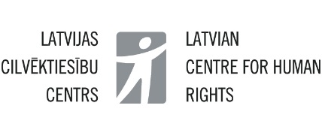

Juridiskās palīdzības sniegšanas aktuālie teorētiskie un praktiskie jautājumi
patvēruma jomā

Seminārs norisinās ANO Bēgļu aģentūras (UNHCR) pārstāvniecības Ziemeļvalstīs un Baltijas valstīs sadarbībā ar Latvijas Cilvēktiesību centru atbalstītā projekta “Robežu monitorings un juridiskās palīdzības sniegšana patvērumam meklētājiem Latvijā” ietvaros

2020.gada 18.decembrī
Zoom platformā

Semināra programma

9.45 – 10:00 Dalībnieku reģistrācija

10:00 –10:15 Semināra atklāšana

10:15 – 12:15 Smaga kaitējuma jēdziens, būtība un piemērošana

12.15 – 12.30 Jautājumi un diskusija

12:30– 12:45 Pārtraukums

12:45 – 14:45 Ģimenes atkalapvienošanās

14:45 – 15:15 Jautājumi un diskusija

Semināra dalībnieki tiek aicināti kritiski izteikties par aktuālajiem jautājumiem patvēruma jomā. Kopā mēģinām rast risinājumus.

Dalībnieki: LCC, UNHCR, JPA, juridiskās palīdzības sniedzēji (esoši un potenciāli).

